Үй жануарлары Жылқы және есек

**Мақсаты:Жылқы және есекпен таныстыру. Олардың немен қоректенетіні, қалай қозғалатыны, қандай дыбыс шығаратыны туралы түсінік беру. Олардың пайдасы туралы айту. Жылқы мен есектің ұқсастықтары мен айырмашылығы туралы түсініп айтып беруге үйрету.**

**Шаттық шеңбер:**

**Білер қазақ баласы  
Сәлем сөздің анасы  
Көп танысты көреміз  
Алдымыздан кезіккен  
Бәріне де ізетпен  
Иіліп сәлем береміз**

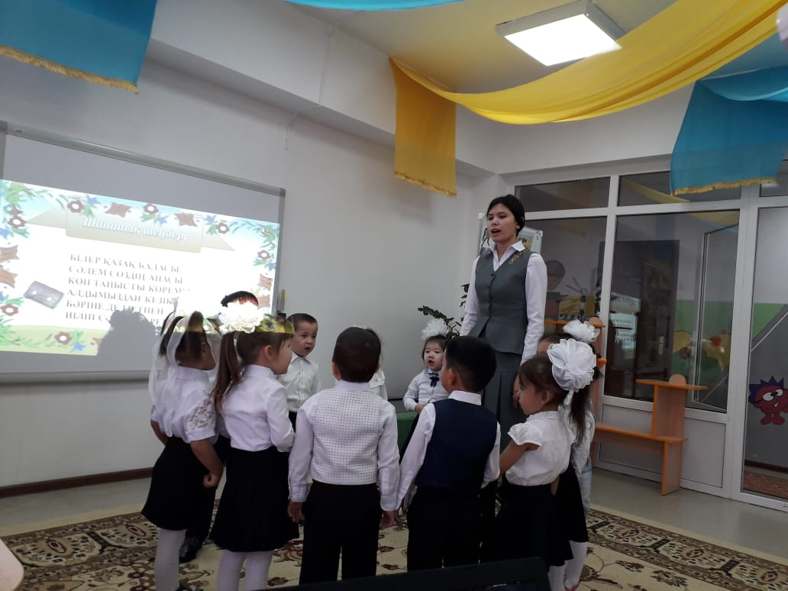

**Жұмбақ жасыру:**

**Мүйізі айдай иілген,**

**Мұрнын көкке шүйірген.**

**Ірімшік пен құрт майы,**

**Жегенде тілді үйірген.-СИЫР**

**сиыр – корова - cow,**

**Кішкене ғана бойы бар  
Айналдырып киген тоны бар.-ҚОЙ**

**қой – овца - sheep,**

**Басында екі таяғы бар,**

**Төрт аяғы,сақалы бар.  (ешкі)**

**ешкі-коза- goat**

**Кезекті бір жануар,**

**Үстінде екі тауы бар.**

**Ол қай жануар?-ТҮЙЕ**

**түйе – верблюд - camel.**

**Әр түрлі, орта бойлы, ұзын құлақ,  
Өзіне міндеттесе, қызмет қылмақ.-ЕСЕК**

**есек-осел- donkey**

**Екеуі елеңдеп келеді  
Төртеуі төбелесіп келеді—Жылқы**

**жылқы – лошадь - horse**

**-Бүгін біз сендермен үй жануарлары жылқы мен есекпен танысамыз.**

**-Балалар, қараңдаршы мына суретке,бұл қандай үй жануары?**

**-Жылқы – ер қанаты, сезімтал, талғампаз жануар. Жылқыны адамдар көлік ретінде пайдаланады.**

**-Балалар, жылқының төлін қалай атайды?**

**-құлын**

**-Балалар, мынау есек – үй жануарына жатады. Адамдар есекпен жүк тасиды.есектің төлін-қодық деп атайды.**

**Есекті орыс тілінде «осел» деп айтамыз.**

**Тазша бала кіріп келеді.**

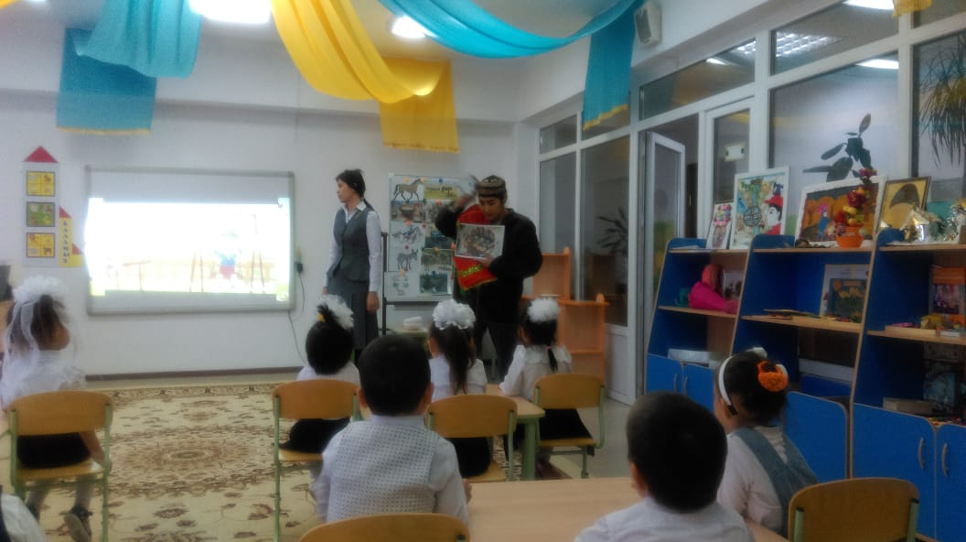

**-Сәлеметсіңдер ме балалар.**

**Сұрақтар қою арқылы жауап алады.**

**Сергіту сәті**

**Топ-топ балақан**

**Қайссы қане алақан**

**Саусақтарың әйбат**

**Былай-былай ойнат**

**Дидактикалық ойын: «Көлеңкесіне қарап құрастыр»**

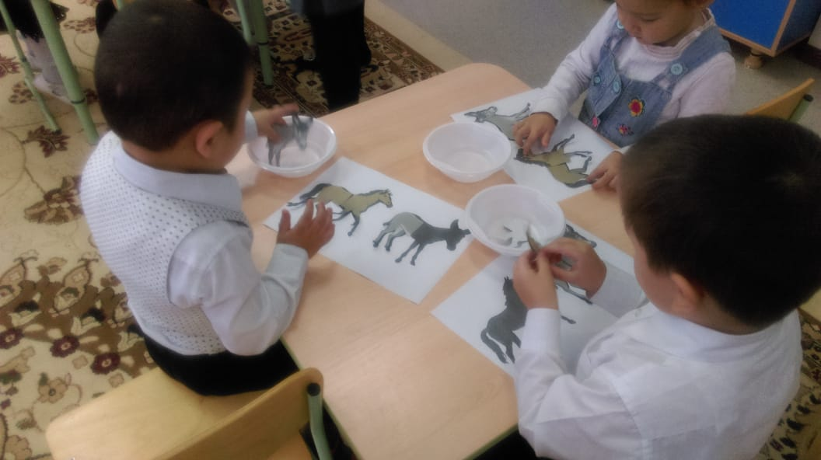

**Балалар, сендерге сабақ ұнады ма?**

**-Біз қандай үй жануарларымен таныстық?**

**-Жарайсыңдар, балалар. Сендер сабаққа жақсы қатыстыңдар. Әрқашан ақылды, білімді, алғыр болып жүре беріңдер.**

КМҚК«Өркен» ясли бақшасы

Бекітемін:________

«Өркен» ясли бақша

Әдіскері:К.Т.Найзабекова

Ұйымдастырылған ашық оқу қызметі

Тақырыбы:

«Үй жануарлары.Жылқы және Есек»

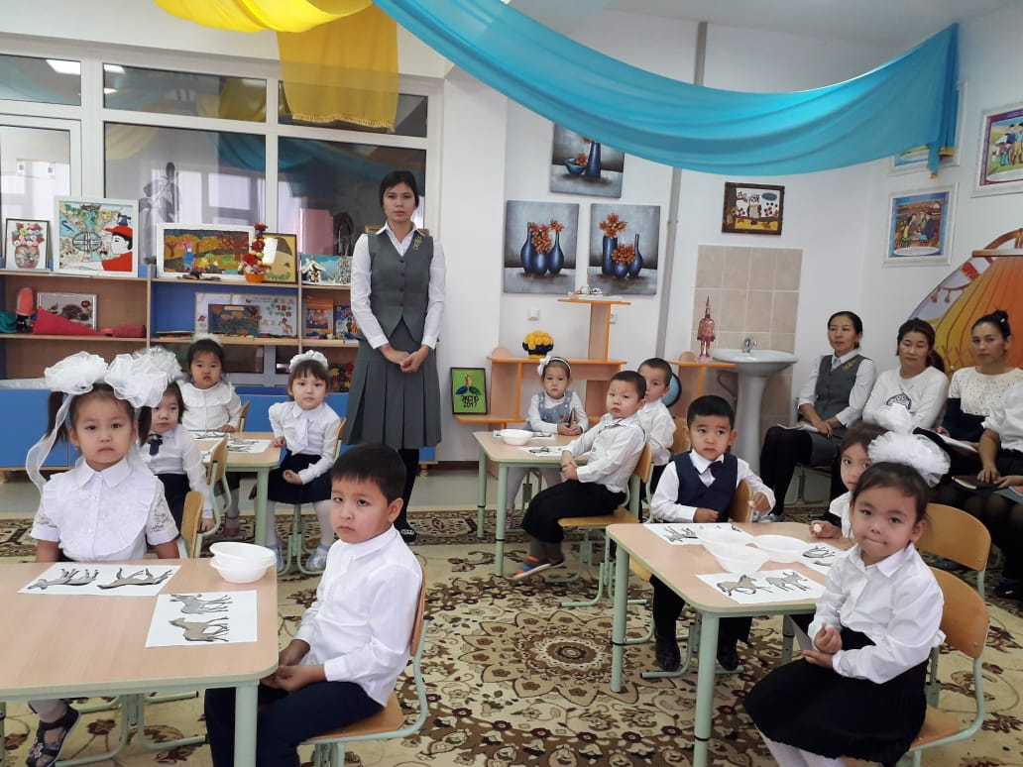

Тәрбиеші:Бақтиярова Қ.Т.

2018-2019 оқу жылы